**Introduction Machine**

**I.Mô tả khái quát công việc**

- Tham gia thiết kế, thi công và lắp đặt thử nghiệm sản phẩm cơ khí.

- Tiến hành lắp đặt và vận hành sản phẩm cơ khí.

- Bảo trì, sửa chữa máy móc cơ khí.

- Đề xuất các giải pháp hữu hiệu trong công tác bảo trì sản phẩm cơ khí hoặc đề xuất về những ý tưởng liên quan đến vấn đề công nghệ của máy móc, thiết bị cơ khí.

- Phụ trách đào tạo tay nghề, hướng dẫn cho nhân viên kỹ thuật mới.

- Làm các báo cáo định kỳ hoặc đột xuất theo yêu cầu của cấp trên.  
- Thực hiện các công việc khác khi được giao phó.

**II.Vật liệu cơ khí và ứng suất**

**a. Vật liệu cơ khí**

Vật liệu cơ khí là các vật chất mà con người sử dụng trong sản xuất cơ khí để tạo dựng nên sản phẩm cho cuộc sống như: máy móc, thiết bị, xây dựng công trình, nhà cửa… Các nhóm vật liệu phổ biến dùng trong công nghiệp là: vật liệu kim loại, vật liệu vô cơ – ceramic, vật liệu hữu cơ – polyme, vật liệu kết hợp – compozit.

**\*Vật liệu kim loại:** là những vật thể dẫn điện tốt, có ánh kim, có khả năng biến dạng dẻo tốt ngay cả ở nhiệt độ thường, kém bền vững hóa học. Vật liệu kim loại thông dụng là thiếc, đồng, nhôm, sắt…và các hợp kim của chúng, đây cũng là nhóm vật liệu được dùng chủ yếu trong sản xuất cơ khí và là đối tượng chính của môn học.

**\*Vật liệu phi kim loại:**

- Vật liệu vô cơ – **ceramic**: là các chất dẫn điện kém, không biến dạng dẻo và rất giòn, rất bền vững hóa học và nóng chảy ở nhiệt độ rất cao. Các vật liệu ceramic thông dụng là gốm, sứ, thủy tinh, gạch thường và gạch chịu lửa…

- Vật liệu hữu cơ – **polymer**: là những chất dẫn điện kém, có khả năng biến dạng dẻo ở nhiệt độ cao, bền vững hóa học ở nhiệt độ thường, nóng chảy hoặc phân hủy ở nhiệt độ tương đối thấp. Hai nguyên tố thành phần chủ yếu trong loại vật liệu này là cacbon và hydro. Vật liệu hữu cơ tự nhiên thường gặp là các loại gỗ, cao su và các loại vật liệu hữu cơ nhân tạo như polyetylen (PE), polyvinylclorua (PVC)…

- Vật liệu kết hợp – **compozit**: Là vật liệu kết hợp hay nói cách khác là vật liệu nhiều pha khác nhau về mặt hóa học. Chúng không hòa tan vào nhau mà phân cách nhau bởi ranh giới pha, chúng được tạo ra nhờ sự can thiệp kỹ thuật của con người. Compozit thông thường có hai pha: pha liên tục trong toàn khối gọi là nền, pha phân bố gián đoạn và được nền bao bọc gọi là cốt. Tính chất cơ học của compozit là sự lựa chọn thích hợp và phát huy những ưu việt của từng pha thành phần, nhưng lưu ý là không phải bao gồm tất cả tính chất của các pha thành phần.

**Nền** là pha liên tục đóng vai trò liên kết toàn bộ các phần tử cốt tạo thành một khối thống nhất, đồng thời nó che phủ và bảo vệ cốt khỏi môi trường bên ngoài. Các loại nền thường dùng: chất dẻo, kim loại, gốm.

**Cốt** là pha không liên tục đóng vai trò là pha tạo nên độ bền, độ đàn hồi và độ cứng. Các loại cốt thường dùng: chất vô cơ (sợi bo, sợi cacbon, sợi thủy tinh…), chất hữu cơ (sợi polyamit), kim loại (sợi thép không rỉ, bột vonfram, bột molipđen).

Một số loại compozit được sử dụng phổ biến trong cơ khí:

**Compozit cốt hạt**

Loại này có đặc điểm là các phần tử cốt hạt thường cứng hơn nền thường là các oxit, cacbit…Hợp kim cứng là compozit cốt hạt trong đó nền là coban còn cốt là các hạt cacbit.Bê tông là compozit cốt hạt trong đó nền là xi măng, cốt là đá, sỏi, cát.

**Compozit cốt sợi**

Loại này có độ bền và mô đun đàn hồi riêng cao. Vật liệu nền phải tương đối dẻo, cốt phải có độ bền, độ cứng vững cao. Ngoài ra cơ tính của loại compozit này còn phụ thuộc vào hình dáng, kích thước và sự phân bố sợi.Các loại compozit sợi sử dụng hiện nay là compozit polyme sợi thủy tinh để làm vỏ xe ô tô, tàu biển, ống dẫn, tấm lót sàn công nghiệp.Compozit polyme sợi cacbon thường dùng chế tạo chi tiết của máy bay.Compozit kim loại sợi (nền là Cu, Al, Mg… cốt là sợi cacbon, bo, cacbit silic) loại này chịu nhiệt cao, dùng để chế tạo chi tiết trong tuabin.

**b. Ứng suất**

#### **Biến dạng (Strain)**

Là sự thay đổi kích thước chiều dài của vật thể, thường được biểu diễn dưới dạng phần trăm. Việc đo biến dạng được thực hiện trong hầu hết các phép thử cơ học, dựa trên chiều dài ban đầu của mẫu. Biến dạng bao gồm biến dạng tự nhiên hay biến dạng thực được tính dựa trên chiều dài tức thời.

#### **Ứng suất (Stress)**

Tác động một lực lên mặt cắt tiết diện của mẫu thử, được thực hiện trong hầu hết các phép thử cơ học. Áp lực dựa trên diện tích mặt cắt ban đầu mà không tính đến những thay đổi về diện tích là ứng suất.

Một khái niệm khác về Ứng suất (áp lực kỹ thuật): Nó là một đại lượng đặc trưng cho tác dụng nén hoặc kéo F tác dụng dọc theo trục của vật mẫu có tiết diện S. Được tính bằng công thức: **σ = F/S**

Trong đó: F là lực tải. S : diện tích cắt ngang tức thời.

#### **Ứng suất uốn**

Là ứng suất được sinh ra từ một chi tiết có tải trọng đặt nằm ngang với trục. Những tải trọng đó momen uốn trên chi tiết và tạo ra ứng suất uốn. Đại lượng này đạt cực đại trong mặt cắt ngang của chi tiết sẽ xuất hiện ở phần xa nhất tính từ trục trung hòa của mặt cắt.

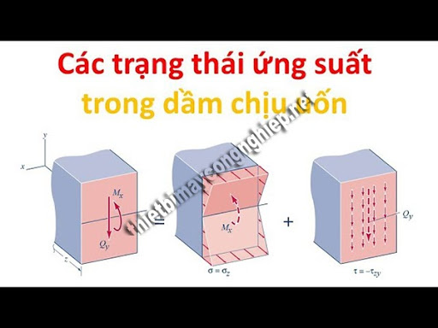Một số dạng của ứng suất uốn                                    

Công thức tính ứng suất uốn lớn nhất là: **σ= F.cA**

Trong đó: F là độ lớn momen uốn tại mặt cắt; A là momen quán tính của mặt cắt ngang đối với trục trung hòa của nó; c là khoảng cách từ trục trung hòa đến mặt ngoài cùng của mặt cắt ngang.

Lưu ý: Độ lớn của ứng suất thay đổi theo tuyến tính trong mặt cắt ngang từ giá trị =0 tại trục trung hòa đến giá trị ứng suất kéo lớn nhất về một phía của trục. Khi đó ứng suất nén lớn nhất ở phía còn lại.

#### **Ứng suất cắt**

Là kết quả khi lực tác động lên vật mà gây ra biến dạng trượt của vật trên một mặt phẳng song song với hướng tác động của lực áp. Ví dụ người ta dùng kéo cắt một tấm vật liệu bằng tôn.

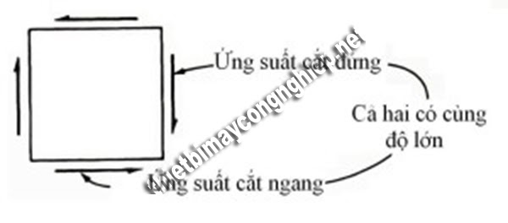Hình vẽ ứng suất mặt cắt vật liệu

Công thức tính ứng suất cắt: lực cắt /diện tích mặt cắtσ=FA

#### **Ứng suất cắt trực tiếp**

Được sinh ra khi lực tác động có xu hướng cắt qua chi tiết như kéo hoặc dao. Hoặc khi chày và khuôn được dùng để đục một lỗ trên một tấm vật liệu.

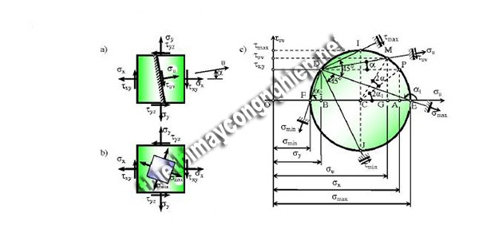Mặt cắt nghiêng của vật liệu                                          

Công thức tính ứng suất cắt trực tiếp:

* Ứng suất cắt trực tiếp = lực cắt/ diện tích chịu cắt = FÂ.S
* Ứng suất này được gọi là ứng suất cắt trung bình, tức là tính ứng suất phân bố đều trên diện tích mặt cắt.

#### **Ứng suất pháp: kéo và nén**

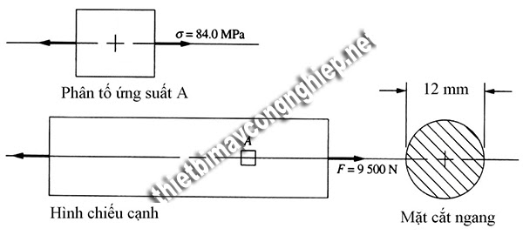Công thức tính ứng suất pháp

Là ứng suất được sinh ra khi sức cản bên trong của một diện tích đơn vị vật liệu ứng với tải trọng bên ngoài. Ứng suất pháp có 2 loại là kéo và nén.

Ứng suất của lực kéo/ nén đúng  tâm= lực (kéo, nén)/ diện tích= FA

Bên cạnh đó còn một số ứng suất khác như ứng suất hữu hiệu, ứng suất xoắn, ứng suất đàn hồi, ứng suất trong các vật liệu như bê tông, thép, đáy móng,….

Như vậy, trên đây chúng tôi đã tổng hợp cho bạn những thông tin cơ bản về ứng suất và công thức tính ứng suất cho một số loại ứng suất tiêu biểu. Với bài viết này, hy vọng sẽ giúp ích cho bạn trong cách tính toán và xử lý độ bền của vật liệu.